-----------------------------------图钉----------装--------------------------------- --------- 订 -----------------------------------------线---------------------图钉------------------- -  班级 姓名 学号 |  | *****大 学 课 程 设 计 期 末 考 核  课程 计算智能 2020－ 2021 学年第 1学期  成绩 评阅人  个人成绩表（该表前三列由学生填写外，其余部分由教师填写）  ＝＝＝＝＝＝＝＝＝＝＝＝＝＝＝＝＝＝＝＝＝＝＝＝＝＝＝＝＝＝＝＝＝＝＝＝＝＝＝＝＝＝  1、课程设计可以是某一具体算法的实现及仿真，也可是某一算法应用的实现及仿真。如实现并仿真实现本课程的主要算法或其应用（遗传算法、模拟退火算法、免疫算法、蚁群算法、粒子群算法、神经网络、禁忌搜索等）。  2、课程设计要求具有一定的工作量，仿真有较高的技术水准，要有可视化的用户界面，用户环境友好，仿真元素逼真，使用可靠、安全，素材资源符合相关技术规范。  3、界面布局合理、新颖、活泼、有创意，整体风格统一，色彩搭配协调，视觉效果好。  4、操作方便、灵活，交互性强。运行可靠，没有“死机”现象，容错性好，尽可能兼容各种运行平台。  5、不限制作编程语言及工具，不限风格形式，内容60%以上为原创，并注明主要参考资料，应为非正式出版物。  6、各组课程设计不能出现雷同。每组课程设计的制作者，不超过2人。  6、最终打包提交材料包括：提交课程设计报告、可执行程序、源代码、五分钟录屏演示录像。  注意：(1)不得有相互抄袭行为，抄袭视为作弊； (2)任意一部分的内容都不得全部来自于网上某一两篇文章或百度百科等，需要在综合阅读的基础上总结提炼，将各部分要求的关键内容要明确以几条几点列出；（3）参考文献符合规范，适当标注引用。(4)字体为小四、宋体，标题和关键部分可以加黑、下划线等；在框内作答，可以加页；(6)要注意版面规整，整个报告不得出现手写部分，本页内容不得有任何删除；(7)A4纸打印，左边2颗钉装订；(8)在规定时间之内完成该报告。  违背以上任何一项要求的均酌情扣分。
  评价指标：
  （1）程序运行 满分15分（ ）
  （2）用户界面 满分15分（ ）
  （3）源代码 满分15分（ ）
  （4）演示录像 满分15分（ ）
  （5）文档报告 满分40分（ ）
  学号 | 姓名 | 贡献率（％） | 个人成绩
遗传算法求解背包问题的模拟与实现

摘要：本课程设计是基于遗传算法模拟一个求解背包问题的界面系统，以此来加深对遗传算法的理解。遗传算法是一种典型的启发式算法。它是模拟达尔文的自然选择学说和自然界的生物进化过程的一种计算模型。采用简单的编码技术来表示各种复杂的结构，并通过对一组编码表示进行简单的遗传操作和优胜劣汰的自然选择来指导学习和确定搜索的方向，简单来说是一种“聪明”的遍历算法。本课程设计报告主要从系统的设计步骤来阐述其设计思想和实现步骤。
- 设计目的
基于遗传算法模拟一个求解背包问题的界面系统，以此来加深对遗传算法的理解和检验本学期所学知识，同时借此提高自己的编程能力。
- 设计内容
    - 用户界面的设计与实现
    - 使用Java实现基于遗传算法求解背包问题的模拟
    - 编写业务逻辑代码，整合用户界面和功能函数
- 具体步骤
该系统的实现步骤如下：①界面设计与实现、②GA算法求解背包问题的实现、③业务逻辑代码的实现，即为界面的组件添加事件

3.1 界面的设计
设计思想：因为是要针对背包问题设计一个灵活实用的软件，所以必须要有：①数据输入与展示模块；②运行结果输出模块；③参数设置模块。
所以我采用了三栏布局：左边使用表格用于展示输入数据；中间使用文本域来展示运行结果、使用折线图来展示程序的收敛情况；右边使用文本框用于设置参数。
另外还在顶部添加菜单栏，提供数据导入、结果导出等功能。
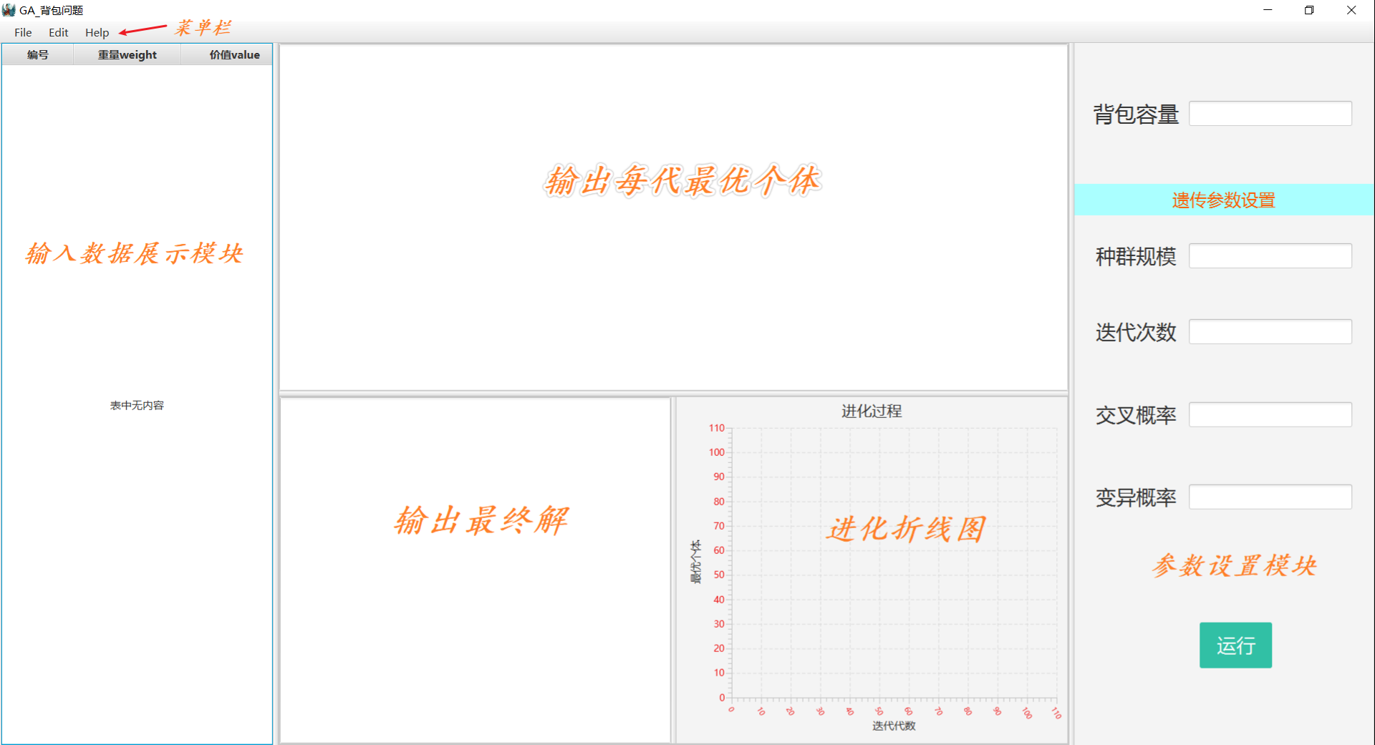
  - 界面的实现
本系统使用Java语言实现。
界面的实现使用了一个轻量级的工具Scene Builder，这个工具是专门用来设计JavaFx桌面程序的。简单介绍一下Scene Builder的原理和使用方法：使用工具设计好你的界面后，会自动生成sample.fxml文件，java程序只需要读取该配置文件就能创建设计好的桌面程序。而业务代码则写在Controller这个类中，它绑定了桌面程序的元素，我们只需要为某个按钮、文本框等添加事件即可。
由于这个界面实现技术含量不高，简单看看其架构
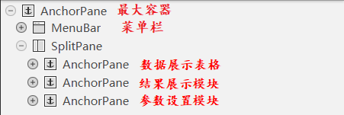
- 菜单的实现
菜单栏使用Menubar容器，Menubar里面可以有多个Menu菜单项，每个Menu可以有多个MenuItem。
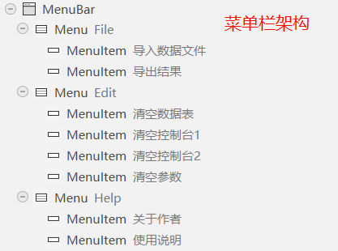
- 数据表格的实现
数据表格采用TableView组件。每个表格可以有多列数据TableColumn。这里添加了三列数据，分别用来展示货物的编号、重量和价值。
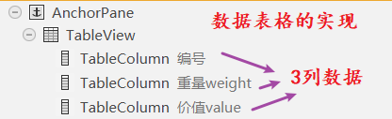

- 运行结果展示模块的实现
使用了两个文本域textArea来显示运行结果，折线图使用了lineChart组件
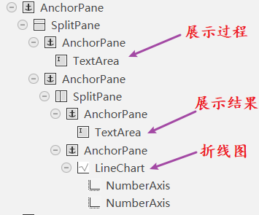

- 参数设置模块的实现
使用了标签Label以及文本框textField。运行按钮使用了button组件。
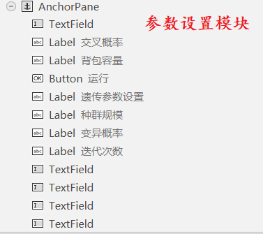
  - 遗传算法完成背包问题的实现
思路：使用GA算法来求解背包问题的近似解，需要解决以下五个问题：
① 染色体编码问题
  - 适应度函数的定义问题
  - 选择算法的实现
  - 交叉算法的实现
  - 变异算法的实现
- 染色体编码问题
染色体编码问题很好解决，对于背包问题来说，n个物品，可以采用n个二进制位来编码，0表示该物品不添加到背包，1表示该物品添加到背包.因此该问题的染色体编码采用二进制编码方法，染色体的长度就是物品的数量。
以下是个体编码的定义以及生成初始种群的方法：
/**
* 初始化种群，用二维数组来存储种群
* 每一行代表一个个体，行的列就是该个体的染色体编码
*/
public void initPopulation(){
for(int i=0;i<scale;i++){//scale是初始种群大小
for(int j=0;j<chromoLen;j++){//chromoLen是染色体长度
//给初始种群的个体赋值，0表示当前货物不要，1表示当前货物要
initPopulation[i][j]=random.nextInt(66536)%2;//生成0/1
}
}
}

- 适应度函数定义问题
一个个体的适应度可以定义为背包中物品的价值总和，以此来判断个体的优劣。
以下是计算个体的适应度的方法：
/**
* 计算给定个体的适应度
* @param individual 给定个体的染色体编码
* @return 该个体的适应度
*/
public double fitnessForOne(int[] individual){
double valueSum=0;
double weightSum=0;
for(int i=0;i<individual.length;i++){//遍历个体每个基因
if(individual[i]==1){
weightSum+=weight[i];
valueSum+=value[i];
}
}
// 如果当前重量超过背包的容量，返回0.否则返回当前价值和
if(weightSum>capacity) return 0;
return valueSum;
}

- 选择算法实现
我使用的选择策略是先把当前种群的最优个体直接复制到新种群，剩下的scale-1个个体就使用轮盘赌选择算法来添加。
/**
* 选择当代种群中适应度最高的个体并把它加入新种群
* @param gen 当前代数
*/
public void selectBestIndividual(int gen){
int maxId=0;
double max=fitness[0];//fitness记录当代种群所有个体的适应度
for(int i=1;i<scale;i++){
if(fitness[i]>max){
max=fitness[i];
maxId=i;
}
}
addToNew(0,maxId);//复制到新种群
}

/**
* 轮盘赌选择剩下scale-1个个体
*/
public void rouletteSelect(){
double tempRan=0;//随机概率
for(int i=1;i<scale;i++){
tempRan=(double)(random.nextInt(65536)%100/100.0);
for(int j=0; j<scale;j++){
if(tempRan<=pi[j]){//如果当前个体被选中了，添加到新种群
addToNew(i,j);
break;//一次只选一个，所以要break
}
}
}
}

- 交叉算法的实现
使用的交叉策略是相邻个体交叉，对个体染色体的选中基因(这里使用两点中间基因进行交叉)进行迭代，如果随机产生的概率小于交叉概率，则交换当前位置的基因。
/**
* 交叉方法,采用两点中间交叉的方式
*/
public void intersect(){
int begin=random.nextInt(65535)%chromoLen;//基因开始
int end=random.nextInt(65535)%chromoLen;//基因结束
while (begin==end){
end=random.nextInt(65535)%chromoLen;
}
if(begin>end){
int temp=begin;
begin=end;
end=temp;
}//保证begin<end
for(int i=0;i<scale-1;i=i+2){
for(int j=begin;j<=end;j++){
if(pc>=Math.random()){//如果小于交叉概率pc，则进行交叉
int temp=newPopulation[i][j];
// 和下一个个体的当前基因交换
newPopulation[i][j]=newPopulation[i+1][j];
newPopulation[i+1][j]=temp;
}
}
}
}

- 变异算法的实现
染色体变异采用的策略是如果随机产生的概率小于变异概率，则有可能发生基因变异：当前基因为0则变异为1，1则变异为0。
/**
* 变异方法
* 两次判断：染色体变异概率判断、当前基因变异概率判断
*/
public void aberrance(){
for(int i=0;i<scale;i++){
//染色体变异概率
if(pm>=Math.random()){
for(int j=0;j<chromoLen;j++){
//每个基因变异概率
if(Math.random()<0.05){
newPopulation[i][j]=(newPopulation[i][j]==0)?1:0;
}
}
}

- 控制函数(总调函数的实现)
用于调用其他方法实现种群的选择、交叉、变异、迭代过程，是该算法的入口函数
/**
* 入口函数，调用其他方法实现种群的选择、交叉、变异、迭代过程
*/
public void solution(){
init();//初始化参数
initPopulation();//初始化种群
for(int i=0;i<maxGen;i++){ //迭代
fitnessForPopulation();//计算初始种群的适应度值
countRate();//计算累计概率pi，用于轮盘赌
selectBestIndividual(i); //选择最优个体
rouletteSelect();//使用轮盘赌进行选择
intersect();//交叉
aberrance();//变异
copy();//把新种群赋值给init种群
}
}
以上就是遗传算法实现背包问题(Java实现)的核心算法和代码，作了部分删减，完整版可看源代码。
  - 业务逻辑代码的实现
这部分代码主要用于把界面和遗传算法有机联系起来。从界面获取数据以及遗传算法的参数，然后调用遗传算法进行运算，最后把结果展示在界面。

实现方法：绑定界面的按钮等组件 —> 为组件添加事件
    - 绑定组件
通过@FXML注解对fxml文件中的组件进行注册绑定

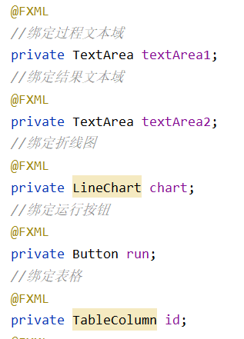
    - 从文本文件中导入数据到表格
思路是：把文件中的数据读取到流对象中，然后对数据进行格式化处理，把处理后的数据添加到表格组件中。

/**
* 读取文件数据添加到表格（偏伪代码，完整实现查看源码）
* @throws IOException
*/
public void readFile() throws IOException {
//新建一个文件选择窗口
FileChooser fileChooser = new FileChooser();
File file = fileChooser.showOpenDialog(null);//读取到的文件对象
if (file != null) {
//读取并格式化数据
BufferedReader br=new BufferedReader(new FileReader(file));
String[] wArray=br.readLine().trim().split("[A-Za-z：]+| |,");
String[] vArray=br.readLine().trim().split("[A-Za-z：]+| |,");
//添加数据到表格
int index=0;
for(int i=1;i<wArray.length;i++){
// if(wArray[i].equals('\n')) continue;
data.addAll(new GoodsBean((i-1)+"",wArray[i],vArray[i]));
}
allTable.setItems(data);
}
}

    - 从文本框中获取遗传参数
思路很简单：使用getText方法分别获取文本框的数据
//获取参数
double capacity=Double.parseDouble(capacityField.getText());
int scale=Integer.parseInt(scaleField.getText());
int maxGen=Integer.parseInt(maxGenField.getText());
double pc=Double.parseDouble(pcField.getText());
double pm=Double.parseDouble(pmField.getText());
    - 为运行按钮添加事件
具体思路：①获取表格中的数据并封装到数组；②分别获取背包容量参数以及遗传算法的参数(种群大小、交叉率、变异率等)；③调用GA算法
/**
* 运行按钮事件方法
*/
public void run(){
//获取表格的数据
ObservableList<GoodsBean> list=allTable.getItems();
//处理数据
double[] w=new double[list.size()];
double[] v=new double[list.size()];
int i=0;
for(GoodsBean goodsBean:list){
w[i]=Double.parseDouble(goodsBean.getWeight());
v[i]=Double.parseDouble(goodsBean.getValue());
i++;
}
//获取参数
double capacity=Double.parseDouble(capacityField.getText());
int scale=Integer.parseInt(scaleField.getText());
int maxGen=Integer.parseInt(maxGenField.getText());
double pc=Double.parseDouble(pcField.getText());
double pm=Double.parseDouble(pmField.getText());

//调用GA算法
GA_knapsack ga=new GA_knapsack(w,v,capacity,scale,maxGen,pc,pm,textArea1,textArea2,chart);
ga.solution();
- 系统演示与说明
- 解压文件，打开可执行程序GA_knapsack.exe
- 点击菜单File --- 导入数据文件

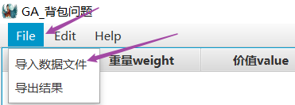

系统会自动弹出文件选择窗口，选择同一目录下的[01背包数据.txt] (数据来自网络)：

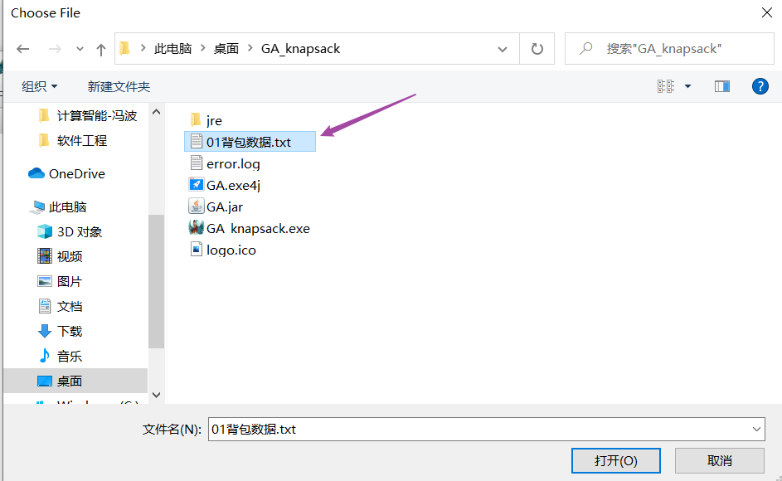

我们对数据文件的格式有如下要求：

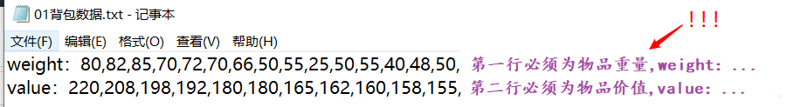

导入数据后即可在左侧表格查看导入的数据

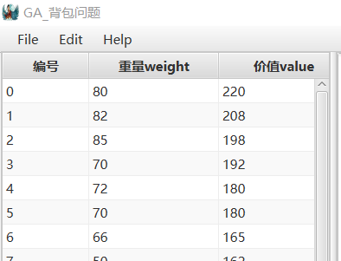
- 输入参数(背包容量、种群规模、迭代次数、交叉概率以及变异概率)

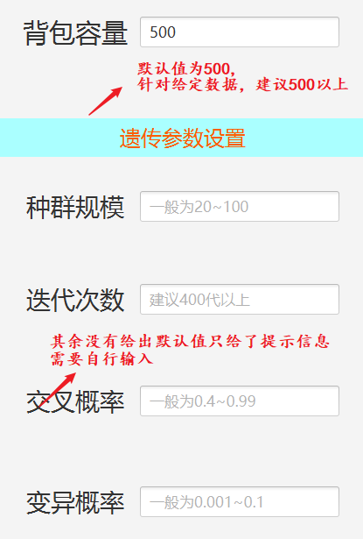
- 点击运行按钮,可看到遗传算法的迭代过程和最优解

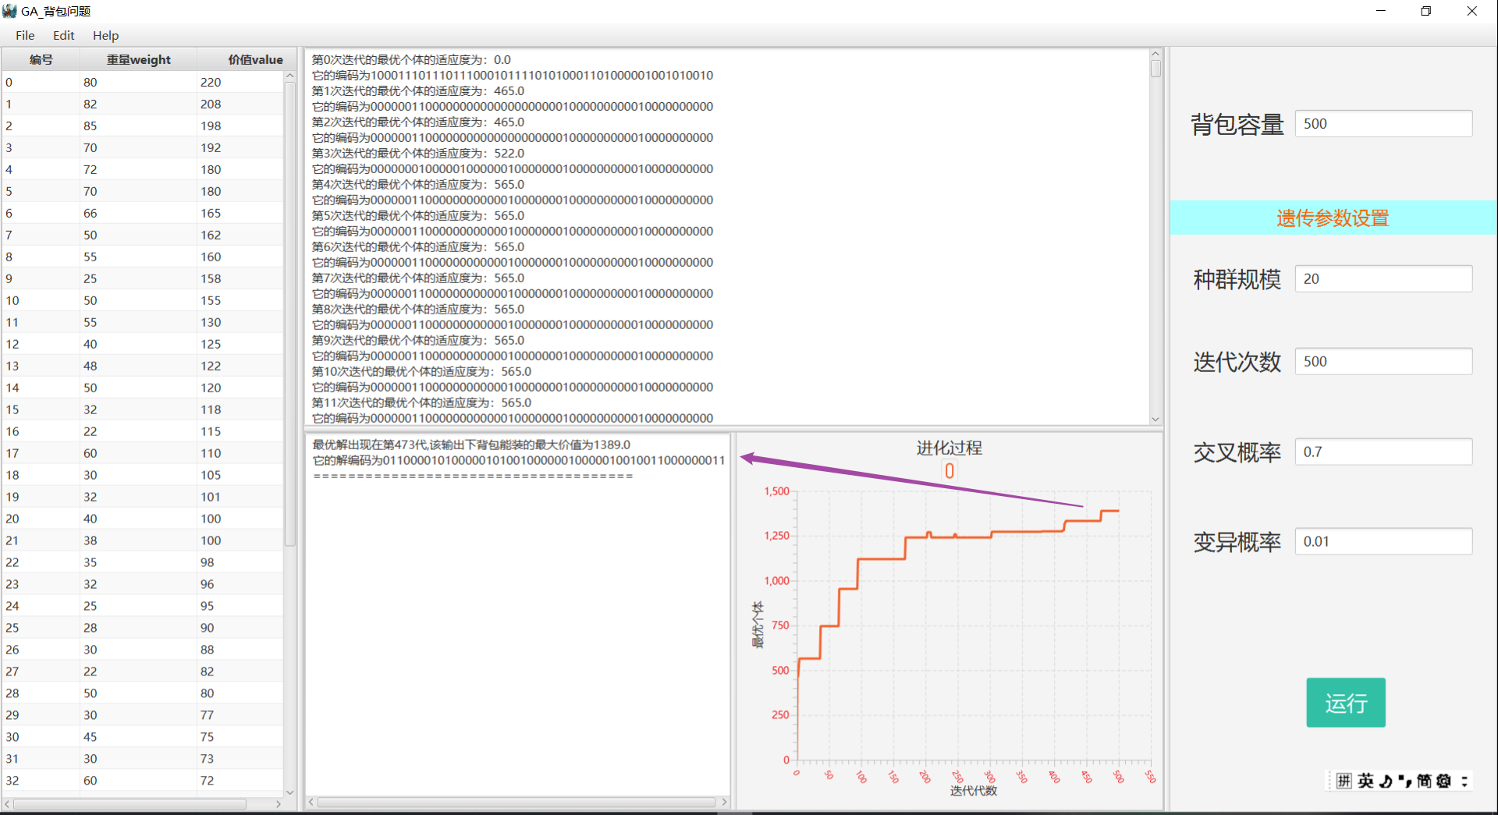

可以看到收敛情况还是不错的，求出的近似解为1389，500容量的背包最多能装1389价值的物品。
- 其他功能

Edit菜单栏可清空数据表、控制台1、控制台2及折线图和参数。

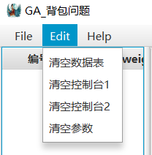
- 总结
通过本次课程设计，使我能够灵活运用已学知识并应用于实践，同时锻炼了团队协作需要的能力。在编程的过程中也出现了很多问题，但是通过查找相关文献资料都一一解决了，最终完成了此次课程设计。通过课程设计，加深了对课堂遗传算法这一抽象概念的理解，巩固了所学的理论知识，进一步提高了自己的编程能力和独立解决问题的能力。
同时，也发现了在知识上存在的许多漏洞，还有很多知识掌握的不够牢固，需要进一步深入学习和思考。总的来说，受益匪浅。

参 考 文 献
[1] 张军,詹志辉.计算智能.清华大学出版社，2009.

